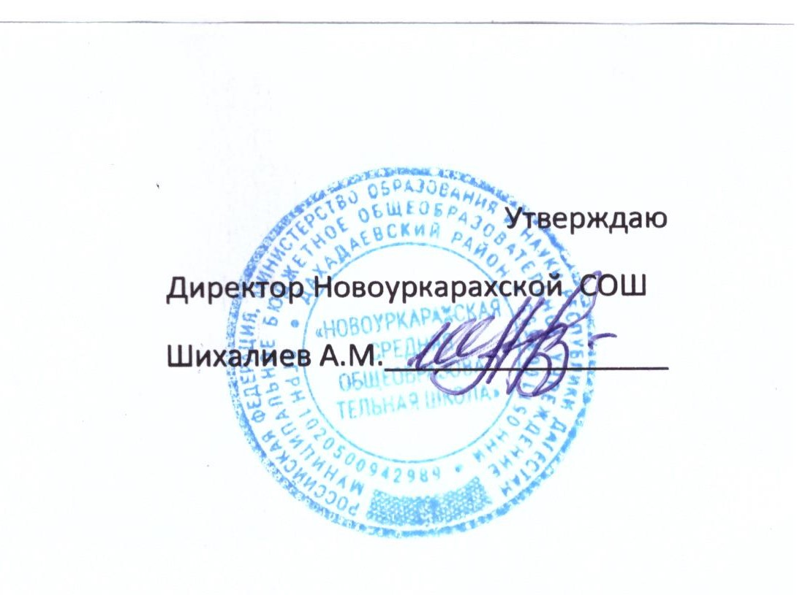

Отчет о проведении Недели правового просвещения
среди обучающихся Новоуркарахской школы с целью доведения до них норм законодательства Российской Федерации, предусматривающих ответственность за участие в террористической деятельности и содействие терроризму

№  № | Наименование  мероприятия | Охват обучающихся/  родителей/  педагогов | Приглашенные | Отметка об использовании методич. материала | Эл. ссылка на проведенное мероприятие
1 | Классные часы | 116 | Председатель родительского комитета | Буклет «Конвенция о провах ребенка»  «Конституционные обязанности граждан России» | https://www.instagram.com/p/CWch3H8o3Yp/?utm_medium=copy_link
 | Просмотр мультфима учениками нач.классов | 51 |  | Мультфильм  «Смешарики» | https://www.instagram.com/p/CWch3H8o3Yp/?utm_medium=copy_link
 | Правовые уроки для учеников старших классов | 26 | ---- | ----- | https://www.instagram.com/p/CWch3H8o3Yp/?utm_medium=copy_link

Зам.директора по ВР Гасайниева П.М.

